**Bài 15:** Cho tam giác , kẻ  tại  thuộc đoạn .  có phải là góc vuông không? Nếu biết:

1. .
2. .
3. .
4. .
5. .
6. .

**Bài 2. TỨ GIÁC**

**Kiến thức cần nhớ**

1. **Định nghĩa:**

* Tứ giác  là hình gồm bốn đoạn thẳng , trong đó bất kì hai đoạn thẳng nào cũng không cùng nằm trên một đường thẳng.  
  Ví dụ 1:

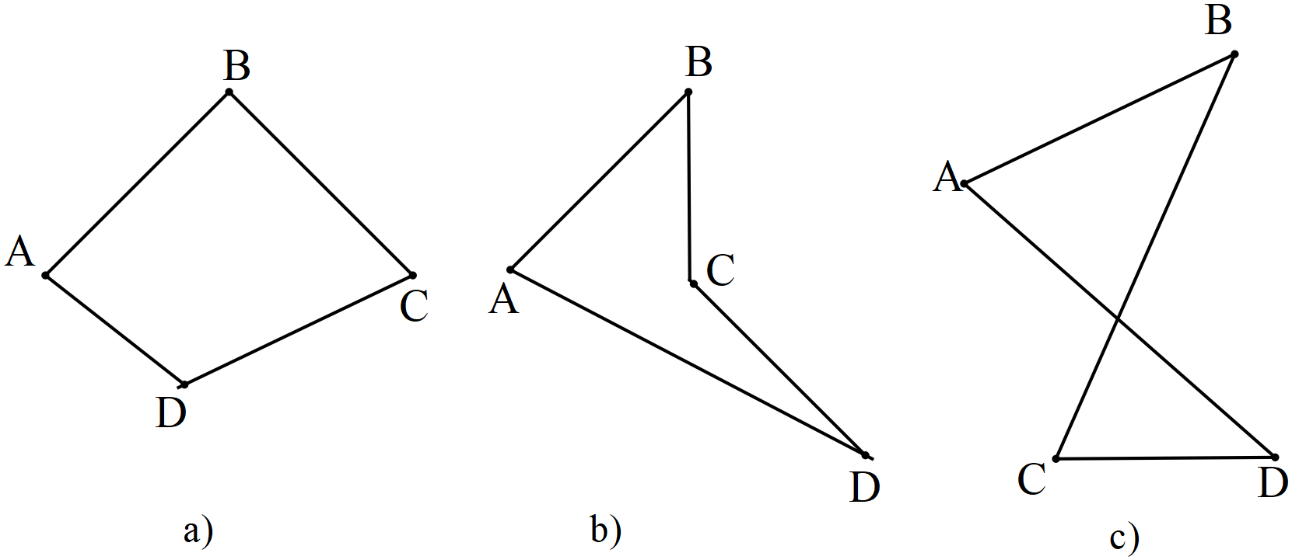  
Tứ giác  còn được gọi tên là tứ giác  Các điểm  gọi là các đỉnh. Các đoạn thẳng  gọi là các cạnh.

* Tứ giác lồi là tứ giác luôn nằm trong một nửa mặt phẳng có bờ là đường thẳng chứa bất kì cạnh nào của tứ giác.

1. **Tổng các góc của một tứ giác:**  
   Tồng số đo các góc của một tứ giác bằng .

**BÀI TẬP CƠ BẢN**

**Bài 1:** Tìm  ở hình 1, hình 2:

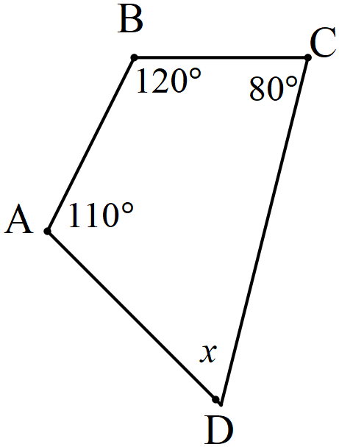 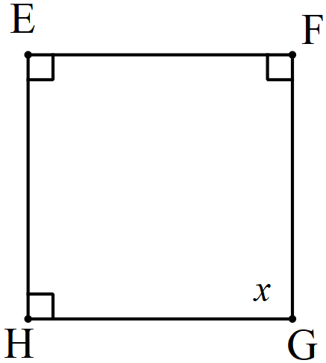 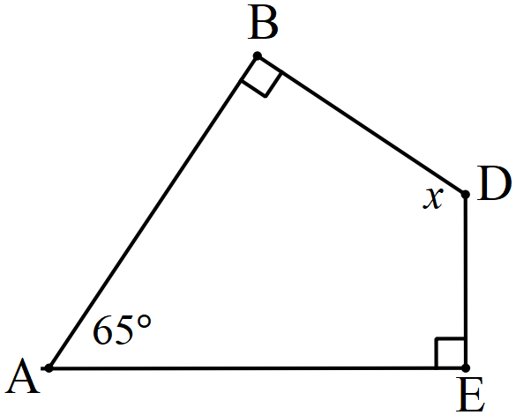 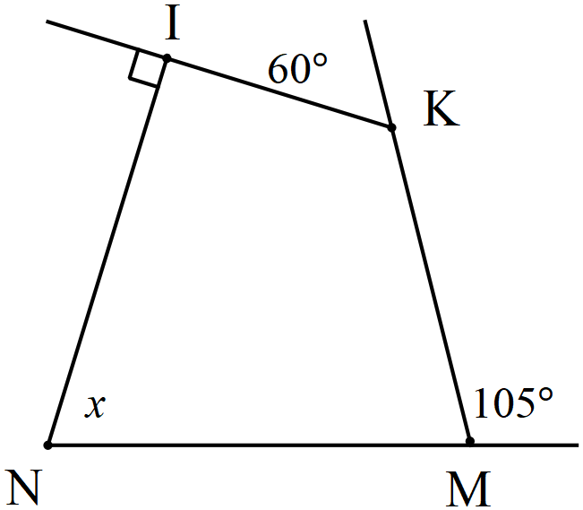

a) b) c) d)

Hình 1

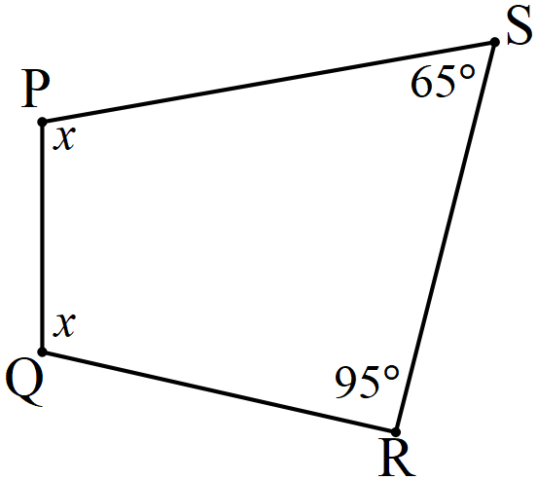 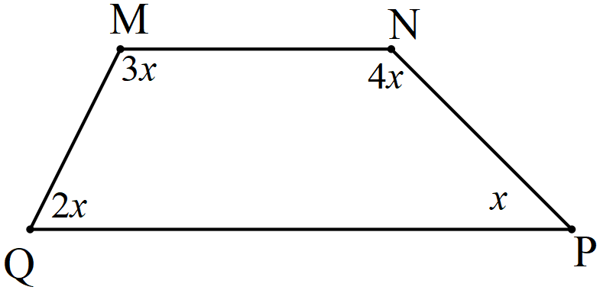

a) b)

Hình 2

**Bài 2.** Góc kề bù với một góc của tứ giác gọi là *góc ngoài* của tứ giác

1. Tính các góc ngoài của tứ giác ở hình .
2. Tính tổng các góc ngoài của tứ giác ở hình  (tai mỗi đỉnh của tứ giác chỉ chọn một góc ngoài):  ?
3. Có nhận xét gì về tổng các góc ngoài của tứ giác?

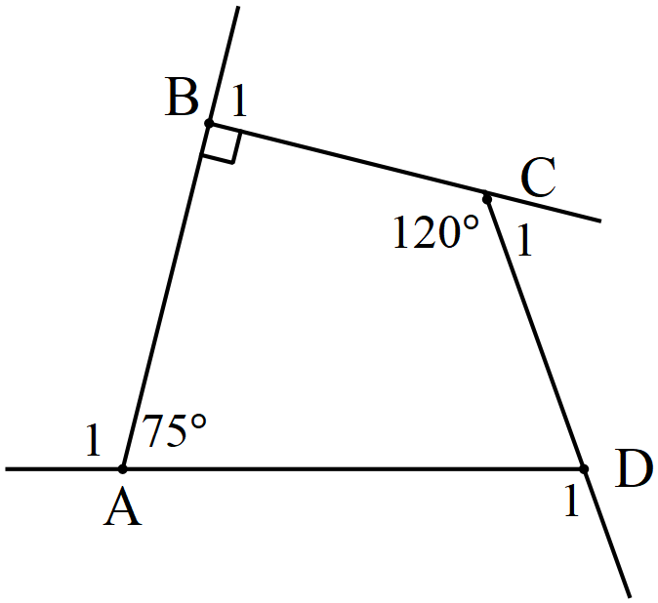 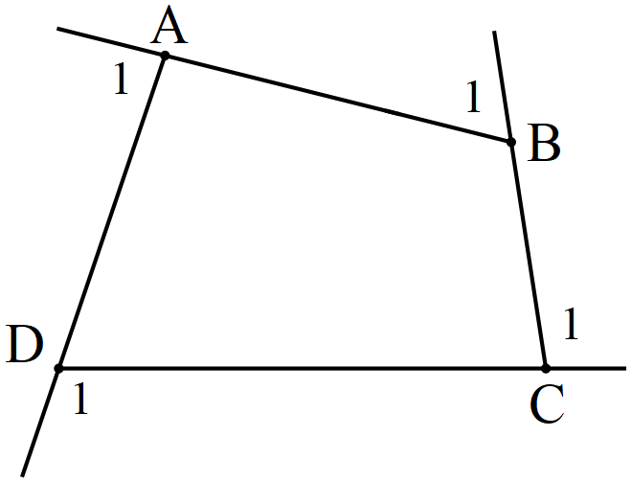 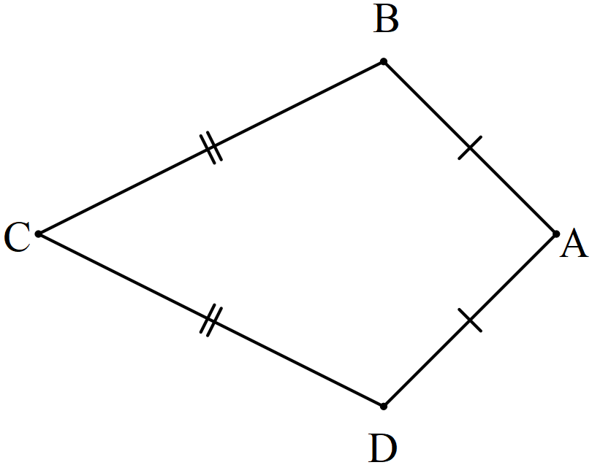

a) b)  
Hình 3 Hình 4

**Bài 3:** Ta gọi tứ giác  trên hình 4 có  là hình "cái diều".

1. Chứng minh:  là đường trung trực của đoạn .
2. Tính  biết rằng .

**1. BÀl TẬP LUYỆN TẬP**

**Bài 1:** Tính tổng các góc ngoài của tứ giác (tại mỗi đỉnh của tứ giác chỉ chọn một góc ngoài).

**Bài 2:** Tứ giác  có .

1. Chứng minh:  là đường trung trực của đoạn .
2. Cho biết . Tính  và .

**Bài 3:** Tứ giác  có , góc ngoài tại đỉnh  bằng . Tính số đo góc .

**Bài 4:** Tứ giác  có góc ngoài tại đỉnh  bằng , góc ngoài tại đỉnh  bằng , góc ngoài tại đỉnh  bằng . Tính số đo góc ngoài tại đỉnh .

**Bài 5:** Tứ giác  có . Tính số đo các góc của tứ giác đó.

**Bài 6:** Tứ giác  có . Tính số đo các góc  và .

**Bài 7:** Tính các góc của tứ giác , biết rằng: .

**Bài 8:** Tứ giác  có . Tính số đo góc ngoài tại đỉnh .

**Bài 9:** Tứ giác  có chu vi . Tính độ dài , biết chu vi tam giác  bằng , chu vi tam giác  bằng .

**Tài liệu được chia sẻ bởi Website VnTeach.Com**

**https://www.vnteach.com**